**3 TITOLI ITALIANI PER ESTEBAN FARIAS!**

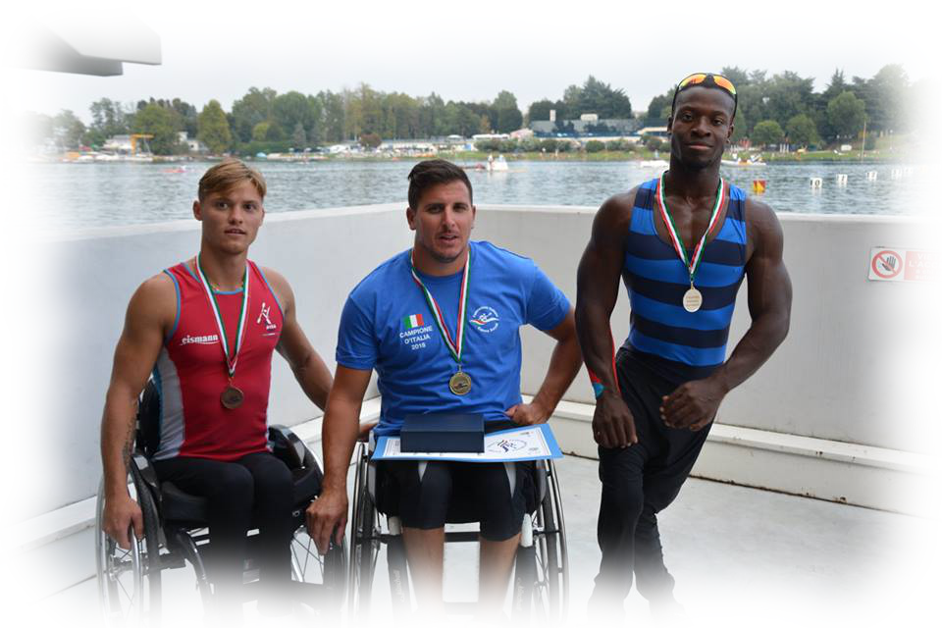

**IL NOSTRO ATLETA DELLA PARACANOA ESTEBAN FARIAS HA VINTO IL TITOLO ITALIANO NEL KL2 1000 MT E NEL KL3 1000 MT VENERDÌ 9 SETTEMBRE.**

**VITTORIA ANCHE SABATO NEL KL2 SUI 500 MT.**

**SECONDO POSTO DOMENICA NEL KL2 200 MT.**

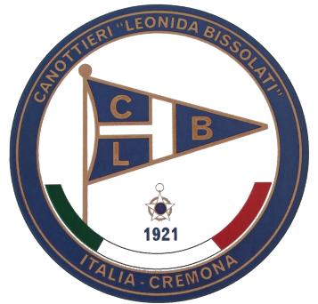**GRANDISSIME GARE PER LUI E COMPLIMENTI A NICOLA CERVATI CHE L'HA ALLENATO MOLTO BENE.**